
螺纹压力芯体
使用说明书
JPS-GLX

- 产品简介
  - 产品概述
JPS-GLX系列螺纹压力芯体是我司自主研制的高性能产品，采用了一次硅油充灌技术，膜片所感受的压力通过油传导至压力芯片上，补偿电路将压力信号修正为线性电信号。采用316L全不锈钢结构进行封装。将芯片封装到316L不锈钢外壳中，外加压力通过不锈钢膜片、内部密封的硅油传递到芯片上，芯片不直接接触被测介质，形成压力测量的全固态结构，可防止结垢，不卫生及粘稠压力堵塞等问题，广泛应用与食品，医药，酿酒等卫生型行业以及测量介质可能结垢的场合。也可以适用于各制造压力传感器及压力变送器的核心部件(OEM)，装配成标准信号输出的变送器。
本产品具备良好的线性、重复性和稳定性，灵敏度高，方便用户针对输出和温漂进行调试和补偿。
  - 应用领域
- 工业过程控制
- 食品加工
- 气体、液体压力
- 压力检测仪表
- 压力校准仪器
- 液压系统及开关
- 制冷设备和空调系统
- 航空航海检测
- 医用氧气压力测量
  - 产品特点
- 卡箍平膜结构
- 高可靠进口压力芯片
- 食品级油隔离充灌技术
- 补偿板灌胶防潮保护
- 全不锈钢材质外壳
- 高精度、高稳定性
- 抗干扰强、长期稳定性好
- 产品参数
2.1 技术指标
压力类型 | 表压、绝压、密封压
测量范围 | 0～10Kpa～6Mpa
激励 | 恒流推荐1.5mA、恒压推荐10V
电气连接 | 镀金柯伐引脚或硅橡胶软导管
电桥电阻 | 3～6KΩ
响应时间 | ≤1ms
工作温度 | -40～+125℃
振动 | 20G（20～2000）HZ
冲击 | 100g,10ms
非线性 | ±0.2%FS
重复性 | ±0.03%FS
迟滞 | ±0.03%FS
零点输出 | ±1mV
满量程 | 90mV
温度补偿 | -10℃～70℃
零点温漂 | ±0.75%FS
灵敏度温漂 | ±0.75%FS
稳定性 | ±0.2%FS
膜片材质 | 316L
壳体材质 | 316L
灌注液体 | M20
表1
备注:本表是在基准状态下测试，其中温漂的测试范围为0-60℃，气压传感器产品请用于无腐蚀气体介质中。
压力换算:100kPa=0.1MPa=1Bar≈14.5PS≈750mmHg
2.2产品外观
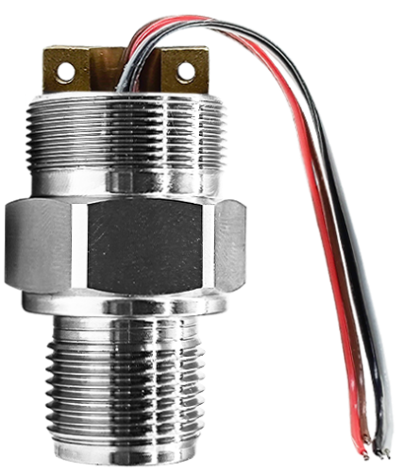
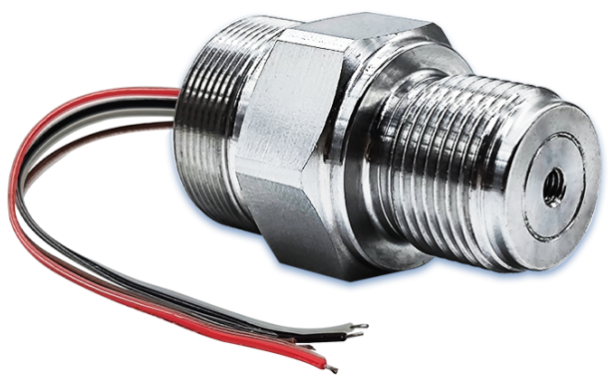

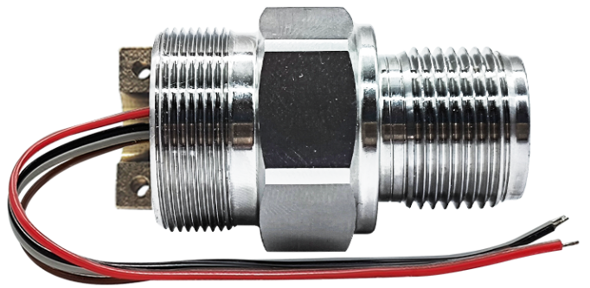
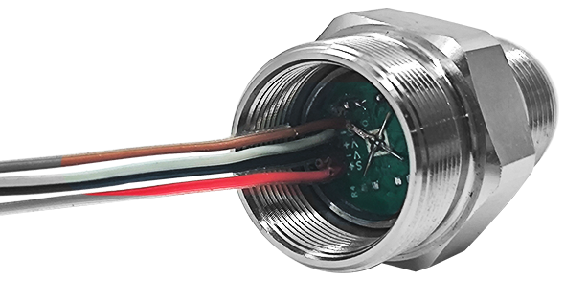

图1
2.3 产品结构尺寸
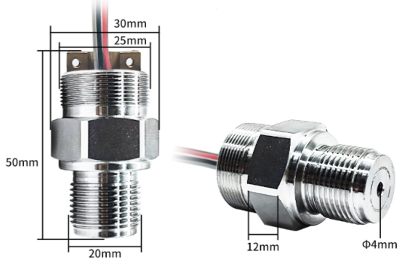
图2
注：产品规格尺寸均可定制，以实际产品为主，手工测量误差±1mm
2.4引脚定义
颜色 | 引脚
红 | 电源正
黑 | 电源负
棕 | 输出正
白 | 输出负
表2
- 注意事项
本产品采用一体化成型封装技术，因此请尽量减少来自外部的热量的影响。否则可能会因热变形而造成破损，引起特性变动。请使用非腐蚀性的松香型助焊剂。
请使用烙铁进行手焊接，本品不可以使用波峰焊或者回流焊。
- 请使用头部温度在260～300℃(30W)的电烙铁在5秒以内实施作业。
- 在端子上施加负载进行焊接的情况下，由于输出可能会发生变化，因此请注意。
- 请充分清洗电烙铁头。
请保护压力敏感元件前端的隔离膜片，不要用手触摸，以免造成设备不可逆的损坏；请保护后端的补偿电路板。
- 可以超量程或降量程选用，幅度控制在±30%FS 以内。
- 压力方式分表压、绝压、密封压。
⑴ 表压是指以当前大气压力为基准，一般指大于当前大气压的测量；负压是表压的特殊情况，指工作现场有低于当前大气压的工况。
⑵ 绝压是以真空为基准。
⑶ 密封压是绝压当表压用，但是基准为生产现场气压；6MPa 以上的没有表压，只有密封压。
- 确认系统的最大过载，系统的最大过载应小于传感器的过载保护极限，否则会影响产品的使用寿命甚至损坏产品。
- 产品常用的补偿方式为 1.5mA 恒流补偿，建议优先选择。
- 制造负压芯体的材料、工艺与正压不都相同，不能用表压芯体替代负压芯体。
- 若对产品性能参数和功能上有特殊要求，欢迎与本公司洽谈。

- 产品命名规则与选型
名称 |  | 类别
精讯畅通压力系列传感器 |  |  |  | JPS
测量介质 |  | -Q：气压差压 |  |  | -G：液压差压
型号 |  | PX:平膜型压力芯体 LX:螺纹型压力芯体
量程 |  | 01:0～10Kpa G、A  02:0～20Kpa G、A  03:0～35KPa G、A  07:0～70Kpa G、A  10:0～100Kpa G、A  16:0～160Kpa G、A  25:0～250Kpa G、A  40:0～400Kpa G、A  60:0～600Kpa G、A  1M0:0～1Mpa G、A  1M6:0～1.6Mpa G、A  2M5:0～2.5Mpa G、A  4M0:0～4MPa G、A、S  6M0:0～6MPa S 、A
压力类型 |  | G:表压 A:绝压 S:密封表压
压力连接 | PC1 |  | 齐平膜片，M20×1.5外螺纹压力接口 |  |  | 电气连接M24X1内螺纹(端面密封)
压力连接 | PC2 |  | 齐平膜片， R1/2外螺纹压力接口 |  |  | 电气连接M24X1内螺纹(端面密封)
压力连接 | PC3 |  | 齐平膜片， G1/2外螺纹压力接口 |  |  | 电气连接M24X1内螺纹(端面密封)
压力连接 | PC4 |  | 齐平膜片， NPT1/2 外螺纹压力接口 |  |  | 电气连接M24X1内螺纹(端面密封)
压力连接 | PD1 |  | DN25卡箍连接 |  |  | M25×1外螺纹
压力连接 | PD1S |  | DN25卡箍连接带散热片 |  |  | M25×1外螺纹
压力连接 | PD2 |  | DN50卡箍连接 |  |  | M25×1外螺纹
压力连接 | PD2S |  | DN50 卡箍连接带散热片 |  |  | M25×1外螺纹
输出信号  (选填) |  | 不填:原始信号  -M:模拟信号输出  -S:I²C数字信号输出
示例:JPS-GPX-01GPC1型号代表精讯畅通生产的液压传感器，是平膜型压力芯体，压力范围是0到10KPa，压力型，压力链接为齐平膜片，M20×1.5外螺纹压力接，表压输出信号为原始信号。

